ĐẠI HỌC BÁCH KHOA HÀ NỘI

Trường Công nghệ thông tin và Truyền thông

BÁO CÁO THỰC HÀNH CHƯƠNG TRÌNH DỊCH

(Phân tích cú pháp)

Họ tên sinh viên: Nguyễn Thu Trang MSSV: 20205035

Học phần: IT3323 Mã lớp: 143565

Yêu cầu: Báo cáo gồm kết quả thực hiện chương trình với 1 tệp không lỗi (một phần màn hình), và kết quả thực hiện với chương trình có lỗi (mọi lỗi có thể gấy ra, nhớ ghi lại đoạn đã sửa để tạo lỗi)

*Kết quả thực hiện chương trình với example1.kpl:*

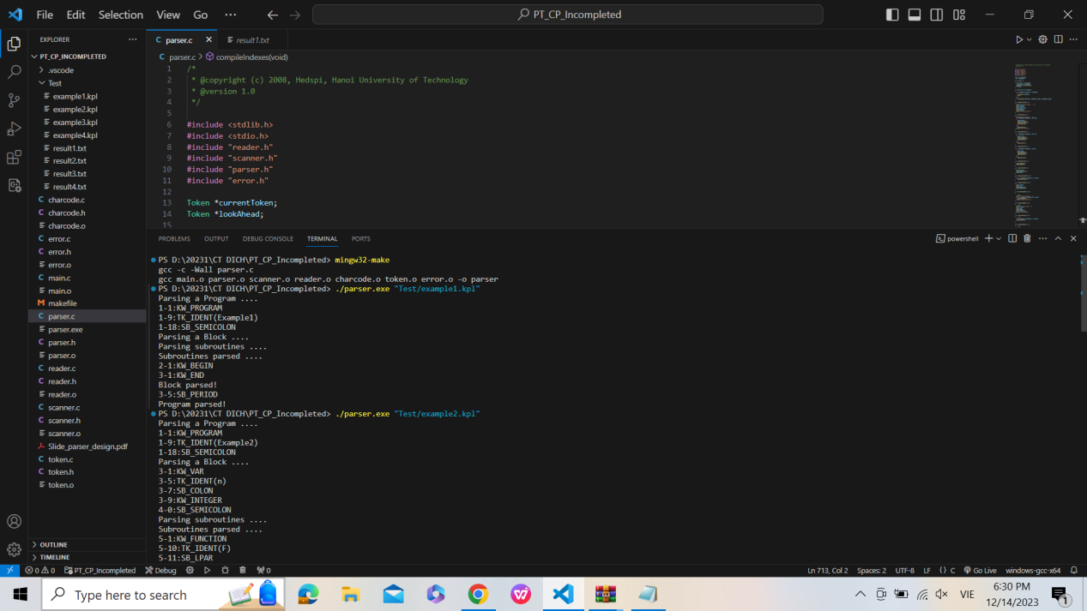

*Kết quả thực hiện với example2.kpl:*

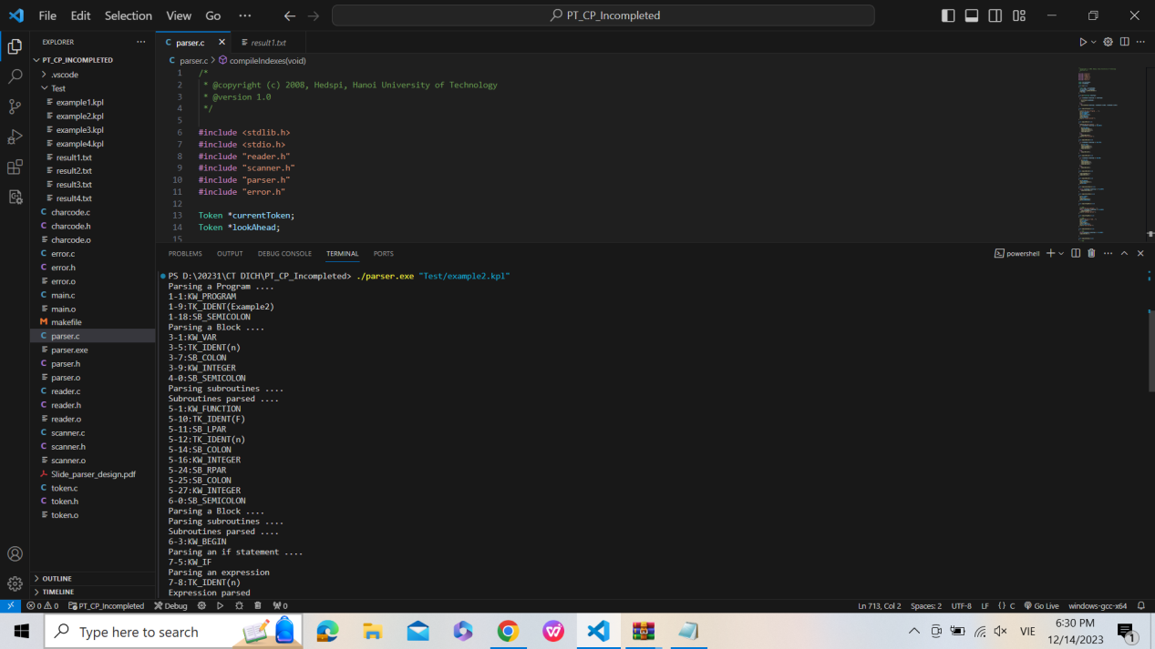

*Kết quả thực hiện với example3.kpl:*

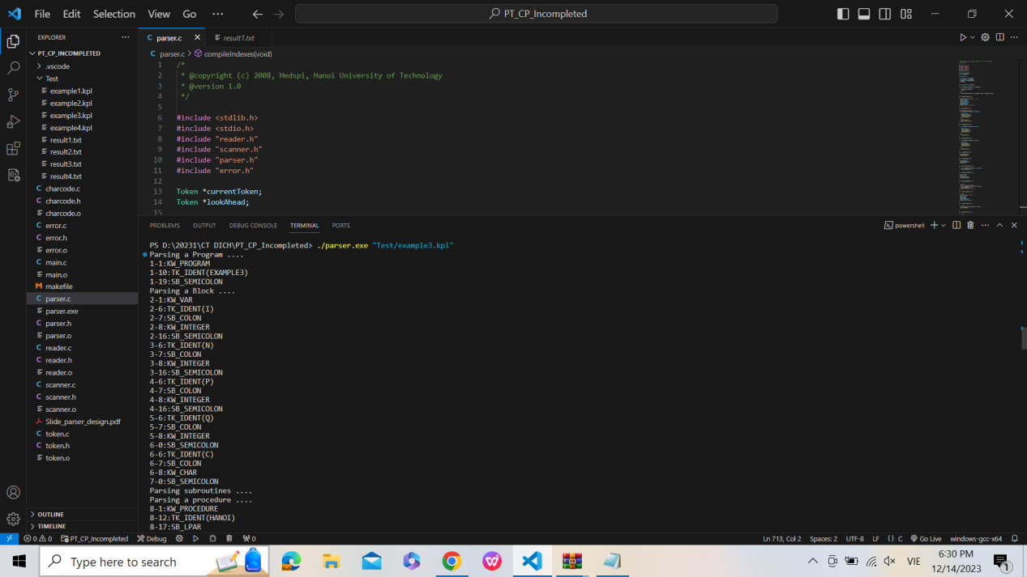

*Kết quả thực hiện với example4.kpl:*

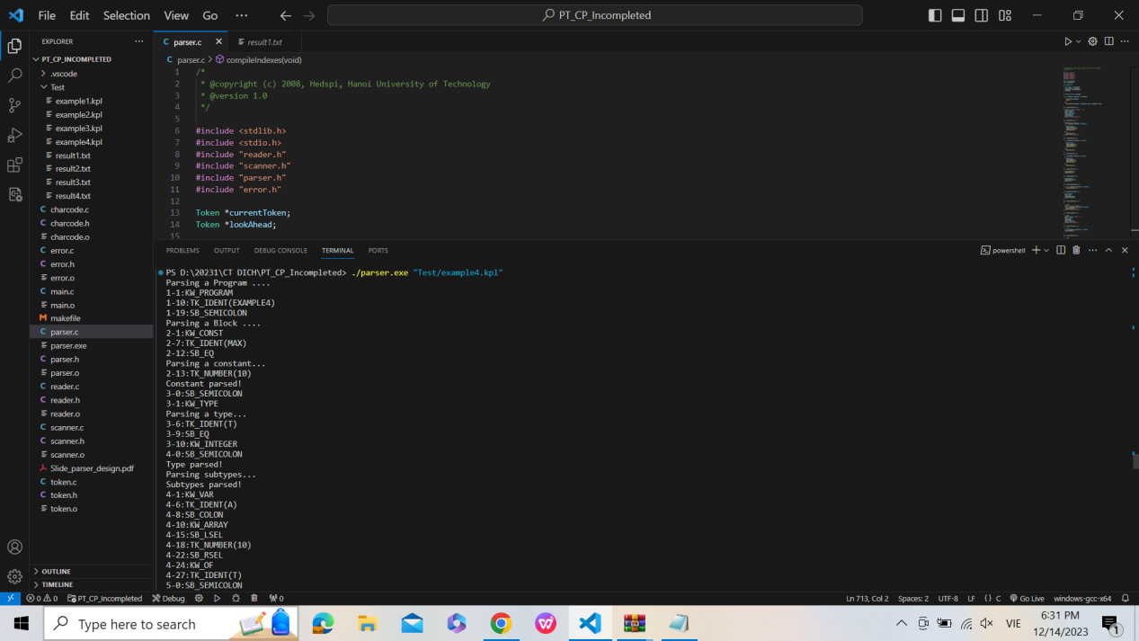

*Sửa chương trình để thay đổi kết quả của example1.kpl:*

void compileProgram(void)

{

  assert("Parsing a Program ....");

  eat(KW_PROGRAM);

  eat(TK_IDENT);

  eat(SB_SEMICOLON);

  compileBlock();

  // eat(SB_PERIOD);     // BỎ DÒNG CODE NÀY ĐỂ THAY ĐỔI KẾT QUẢ CHƯƠNG TRÌNH

  assert("Program parsed!");

}

Sau khi sửa

void compileProgram(void)

{

  assert("Parsing a Program ....");

  eat(KW_PROGRAM);

  eat(TK_IDENT);

  eat(SB_SEMICOLON);

  compileBlock();

  eat(SB_PERIOD);

  assert("Program parsed!");

}

Trước khi sửa

*Kết quả thay đổi:*

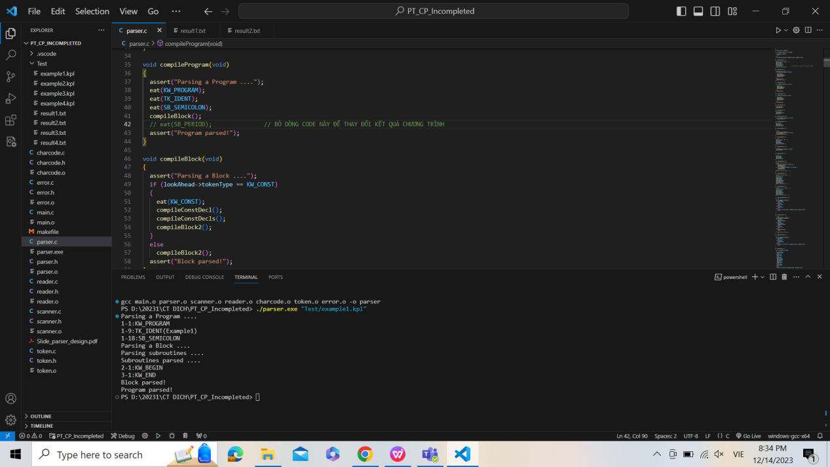

Giải thích: Khi gặp kí tự chấm (.) - Period, chương trình vẫn tiếp tục thực hiện mà không ghi nhận cú pháp dấu chấm (.) Vậy nên, khi thực chạy chương trình, ta không thấy SB_PERIOD giống như kết quả ban đầu.

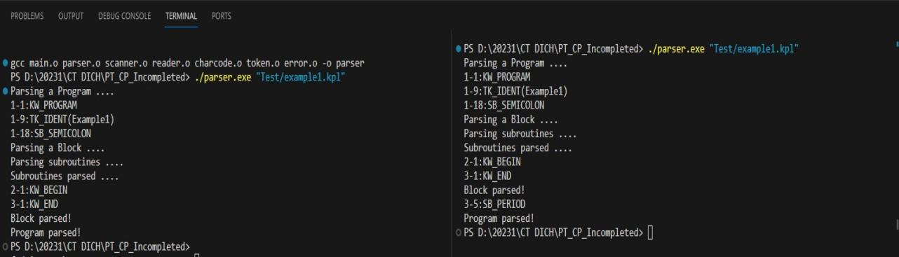

Sau khi sửa Trước khi sửa